Uppföljning av samverkan vårdcentral och SÄBO/korttidsvård

1.1. Vilken vårdcentral avser uppföljningen?
 | 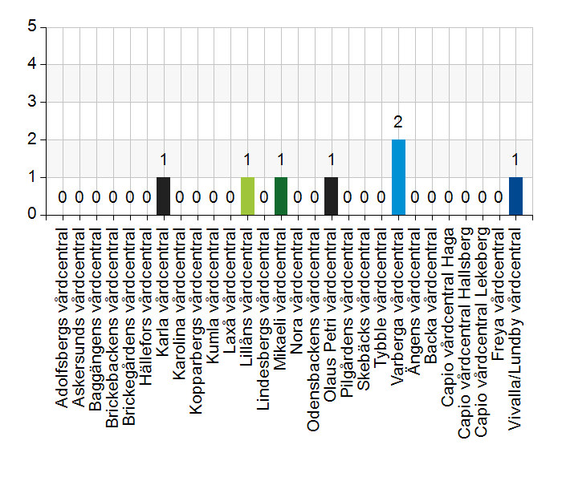
  Namn | Antal | %
  Adolfsbergs vårdcentral | 0 | 0
  Askersunds vårdcentral | 0 | 0
  Baggängens vårdcentral | 0 | 0
  Brickebackens vårdcentral | 0 | 0
  Brickegårdens vårdcentral | 0 | 0
  Hällefors vårdcentral | 0 | 0
  Karla vårdcentral | 1 | 14,3
  Karolina vårdcentral | 0 | 0
  Kopparbergs vårdcentral | 0 | 0
  Kumla vårdcentral | 0 | 0
  Laxå vårdcentral | 0 | 0
  Lillåns vårdcentral | 1 | 14,3
  Lindesbergs vårdcentral | 0 | 0
  Mikaeli vårdcentral | 1 | 14,3
  Nora vårdcentral | 0 | 0
  Odensbackens vårdcentral | 0 | 0
  Olaus Petri vårdcentral | 1 | 14,3
  Pilgårdens vårdcentral | 0 | 0
  Skebäcks vårdcentral | 0 | 0
  Tybble vårdcentral | 0 | 0
  Varberga vårdcentral | 2 | 28,6
  Ängens vårdcentral | 0 | 0
  Backa vårdcentral | 0 | 0
  Capio vårdcentral Haga | 0 | 0
  Capio vårdcentral Hallsberg | 0 | 0
  Capio vårdcentral Lekeberg | 0 | 0
  Freya vårdcentral | 0 | 0
  Vivalla/Lundby vårdcentral | 1 | 14,3
  Total | 7 | 100
  Svarsfrekvens
  100% (7/7)

1.2. Deltagare på mötet från vårdcentral
 | 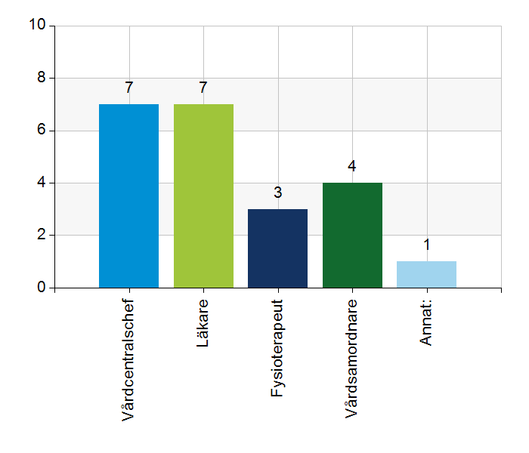
  Namn | Antal | %
  Vårdcentralschef | 7 | 100
  Läkare | 7 | 100
  Fysioterapeut | 3 | 42,9
  Vårdsamordnare | 4 | 57,1
  Annat: | 1 | 14,3
  Total | 22 | 314,3
  Svarsfrekvens
  100% (7/7)

Annat:
Biträdande vårdcentralschef

1.3. Deltagare på mötet från kommun
 | 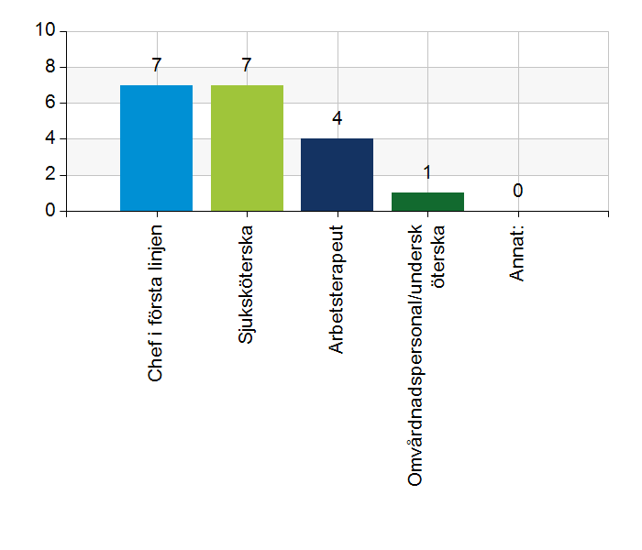
  Namn | Antal | %
  Chef i första linjen | 7 | 100
  Sjuksköterska | 7 | 100
  Arbetsterapeut | 4 | 57,1
  Omvårdnadspersonal/undersköterska | 1 | 14,3
  Annat: | 0 | 0
  Total | 19 | 271,4
  Svarsfrekvens
  100% (7/7)

2.1. Vi hanterar gemensamma frågor i lokala samverkansgrupper som har regelbundna möten.
 | 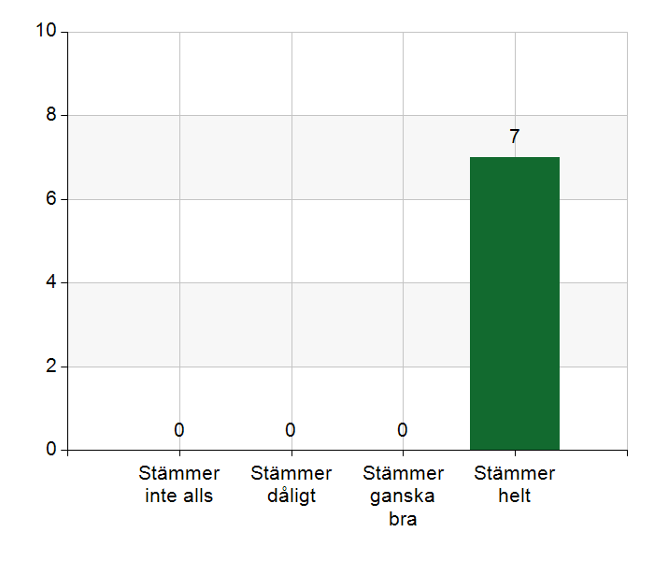
  Namn | Antal | %
  Stämmer inte alls | 0 | 0
  Stämmer dåligt | 0 | 0
  Stämmer ganska bra | 0 | 0
  Stämmer helt | 7 | 100
  Total | 7 | 100
  Svarsfrekvens
  100% (7/7)

Kommentera gärna ert svar
4 möten i år
Längre avstämning i början av året resp en mindre avstämning inför sommaren.

2.2. Vi informerar varandra och planerar gemensamt vid förändringar som påverkar patienterna och verksamheten exempelvis semestrar. bemanningsbrist, omorganisationer eller andra förändringar.
 | 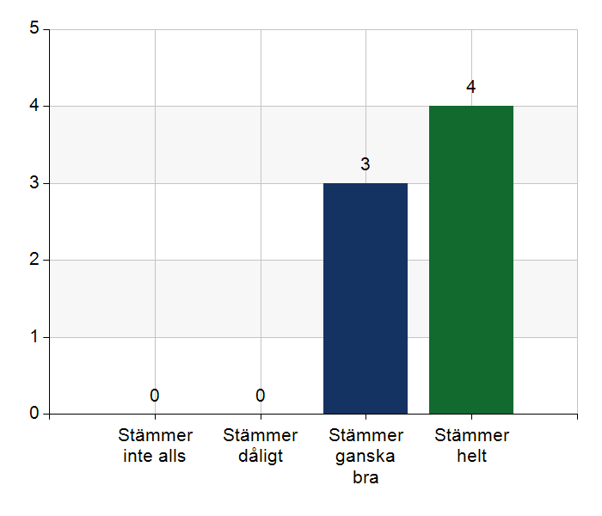
  Namn | Antal | %
  Stämmer inte alls | 0 | 0
  Stämmer dåligt | 0 | 0
  Stämmer ganska bra | 3 | 42,9
  Stämmer helt | 4 | 57,1
  Total | 7 | 100
  Svarsfrekvens
  100% (7/7)

Kommentera gärna ert svar
Förändringar mailas från båda håll, blir det sjukdom eller annan frånvaro meddelas det även utifrån behov
Vi delger varandra sommarplaneringen, bemanningsbrist med mera. Verksamhetsnära frågorna tar vi lokalt, större frågor lyfts i chefgruppen. Regelbunden spontan mailkonversation vid förändringar.

2.3. Namngiven och dokumenterad ansvarig läkare finns som är känd för patienten.
 | 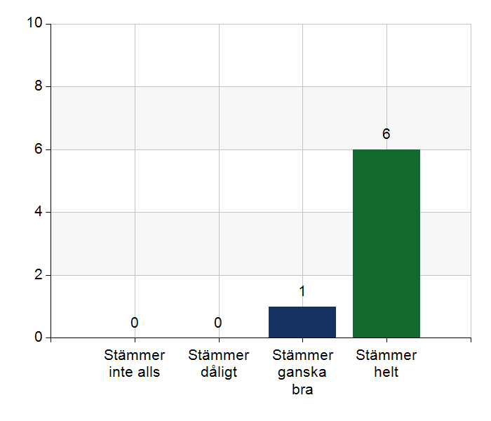
  Namn | Antal | %
  Stämmer inte alls | 0 | 0
  Stämmer dåligt | 0 | 0
  Stämmer ganska bra | 1 | 14,3
  Stämmer helt | 6 | 85,7
  Total | 7 | 100
  Svarsfrekvens
  100% (7/7)

Kommentera gärna ert svar
Kontinuitet, nyligen bytt läkare som är tänkt vara där kontinuerligt.
Växlat mellan ett flertal läkare

2.4. Namngiven och dokumenterad ansvarig sjuksköterska (fast vårdkontakt) finns som är känd för patienten.
 | 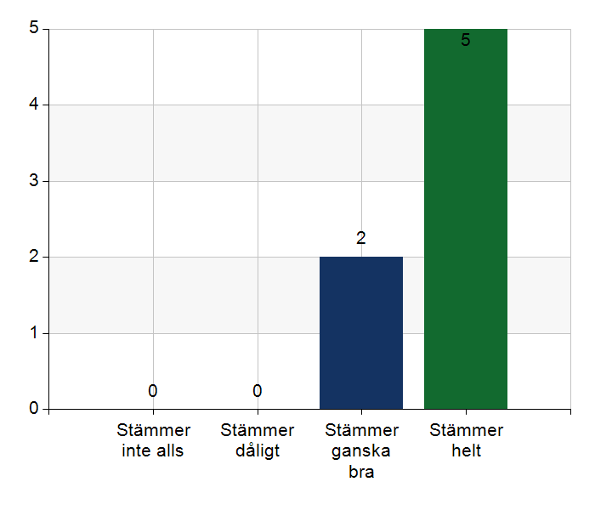
  Namn | Antal | %
  Stämmer inte alls | 0 | 0
  Stämmer dåligt | 0 | 0
  Stämmer ganska bra | 2 | 28,6
  Stämmer helt | 5 | 71,4
  Total | 7 | 100
  Svarsfrekvens
  100% (7/7)

Kommentera gärna ert svar
Brist på sköterskor, endel timvikarier men samma person på respektive avdelning. En grupp på Löwenhjelmska saknar fast vårdkontakt.

2.5. Sjuksköterskan får kontakt direkt med läkare vid behov - vardagar.
 | 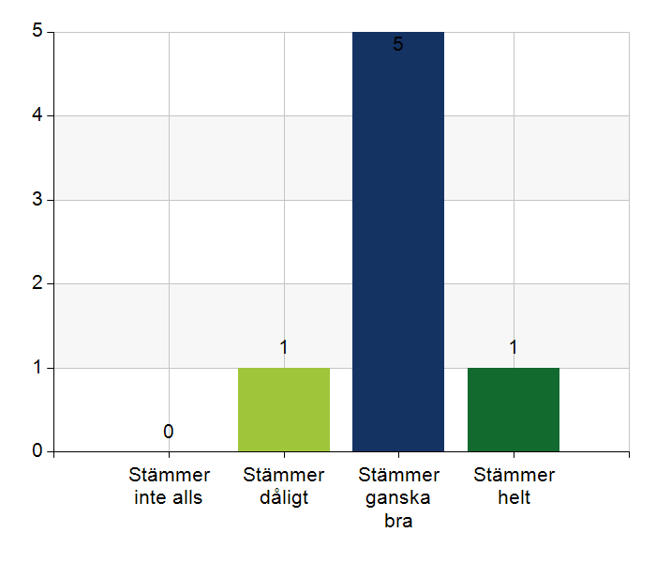
  Namn | Antal | %
  Stämmer inte alls | 0 | 0
  Stämmer dåligt | 1 | 14,3
  Stämmer ganska bra | 5 | 71,4
  Stämmer helt | 1 | 14,3
  Total | 7 | 100
  Svarsfrekvens
  100% (7/7)

Kommentera gärna ert svar
Kontakten fungerar bra, får kontakt utifrån behov
Frågedoktorfunktionen infördes på Varberga under våren och sedan dess har det blivit mycket bättre. PAL jobbar tis-to och då kan man kontakta henne.
Viktigt att informera vad ärendet rör sig om, så at vi kan prioritera hur snabbt vi ska ringa upp.
Omformulering av frågan behövs. De ska inte ha direkt kontakt varje gång de ringer. Det beror på brådskande grad. Är viktigt att frågan förstås av både kommun och region. Svaret är ex stämmer inte alls om man tänker att de alltid ska få direkt kontakt med vårdcentralen. Vi gör en prioritering på brådskande grad när VP + Mik-gården ringer. De får kontakt med läkare när de behöver, tiden innan läkaren ringer upp är olika beroende på ärende. Vi är överens att frågan behöver formuleras om.
Får ta kontakt med akut-sjuksköterskan som tar kontakt med läkaren.

2.6. Sjuksköterskan får kontakt direkt med läkare vid behov - jourtid.
Namn | Antal | %
Stämmer inte alls | 0 | 0
Stämmer dåligt | 0 | 0
Stämmer ganska bra | 1 | 14,3
Stämmer helt | 6 | 85,7
Total | 7 | 100

Svarsfrekvens
100% (7/7)

Kommentera gärna ert svar
Koordinatorer på kvällar och helger i kommunen som hjälper till, en väg in. Går bra att ringa via växeln och komma fram till läkare.

2.7. Läkaren får kontakt direkt med sjuksköterska i kommunen vid behov.
Namn | Antal | %
Stämmer inte alls | 0 | 0
Stämmer dåligt | 0 | 0
Stämmer ganska bra | 2 | 28,6
Stämmer helt | 5 | 71,4
Total | 7 | 100

Svarsfrekvens
100% (7/7)

Kommentera gärna ert svar
Telefonlistor ska uppdateras.

2.8. Hur fungerar samarbetet inom rehabiliteringsområdet? Avser samarbete mellan alla professioner. Endast fritextsvar.
Samarbete mellan fysioterapeut och arbetesterapeut fungerar mycket bra
Fungerar bra, bra samverkan med samtliga professioner. Kommunen ser ett behov av utökad uppföljning av träningsprogram och hjälpmedel som lämnas ut. Ansvaret landar på arbetsterapeuterna som känner att de inte har kompetensen att göra den uppföljningen. Större behov när det gäller korttidspatienter.
Regionen har önskemål om att man delvis börjar kommunicera via Sefos, kan då förbereda sig lite mer inför besöket med patienten.
Fungerar bra.
Mikaeligårdens omvårdnadspersonal utför inte ordination från sjukgymnast. Detta är inget nytt.
Ingen förbättring, samverkan har hållits och försök har gjorts. Vårdcentralen utför sitt uppdrag enligt kok-boken. Regionen kan inte påverka omvårdnadspersonalens intresse/vilja för rehabilitering eller boendets organisation kring rehabilitering. Vårdcentralen lyfter återigen upp i linjenivån att uppdrag fortfarande inte utförs av boendet inom rehabiliteringsområdet samt att rehabiliteringspärmar och struktur inte utförts enligt samverkan i våras. Avvikelser har vårdcentralen slutat att skriva då det landar fel boendet går i försvar.
Fungerar bra mellan Västerpark och vårdcentralen.
Bra!
Fungerar bra och patienten i fokus.

3.1. Samarbetet och arbetssätten vid inskrivning fungerar utifrån ställda krav?
Namn | Antal | %
Stämmer inte alls | 0 | 0
Stämmer dåligt | 0 | 0
Stämmer ganska bra | 2 | 28,6
Stämmer helt | 5 | 71,4
Total | 7 | 100

Svarsfrekvens
100% (7/7)

Kommentera gärna ert svar
Sköterskorna meddelar nya patienter vid första ronden. Läkemedelsgenomgång görs vid inskrivningen

3.2. Används bedömning/beslutsstöd enligt ViSam vid förändrat hälsotillstånd?
 | 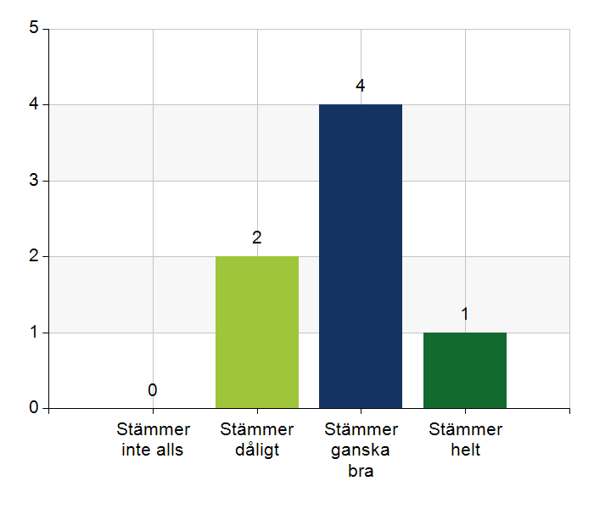
  Namn | Antal | %
  Stämmer inte alls | 0 | 0
  Stämmer dåligt | 2 | 28,6
  Stämmer ganska bra | 4 | 57,1
  Stämmer helt | 1 | 14,3
  Total | 7 | 100
  Svarsfrekvens
  100% (7/7)

Kommentera gärna ert svar
Framförallt används den jourtid för beslut innan inskick. Dagtid gör majoriteten det.
Västerpark: Statistiskt kan vi bli bättre. Vi utför mer än dokumenteras.
Ser inget behov av det.
Regionen och Örebro kommun har förstärkt samarbetet gällande Visam. Visam handledare utsedda i Örebro kommun och utbildar övriga ssk.

3.3. Rapportering sker enligt SBAR vid informationsöverföring.
 | 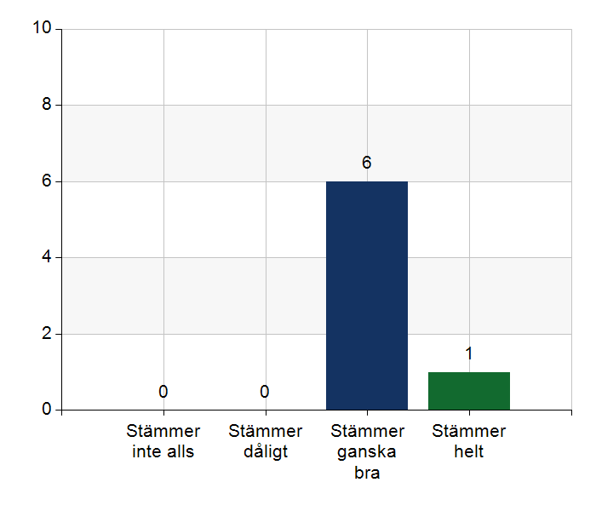
  Namn | Antal | %
  Stämmer inte alls | 0 | 0
  Stämmer dåligt | 0 | 0
  Stämmer ganska bra | 6 | 85,7
  Stämmer helt | 1 | 14,3
  Total | 7 | 100
  Svarsfrekvens
  100% (7/7)

Kommentera gärna ert svar
Används mer jourtid. När sköterskorna har kontakt med PAL görs det alltid inte.
Frågeläkaren upplever att det på sista tiden ej kommunicerats via SBAR.
Finns förbättringspotential.
Se ovan 3.2

3.4. Det finns gemensamma arbetssätt för att åtgärda och försöka minska risker som identifierats med vedertagna instrument så som Senior Alert.
 | 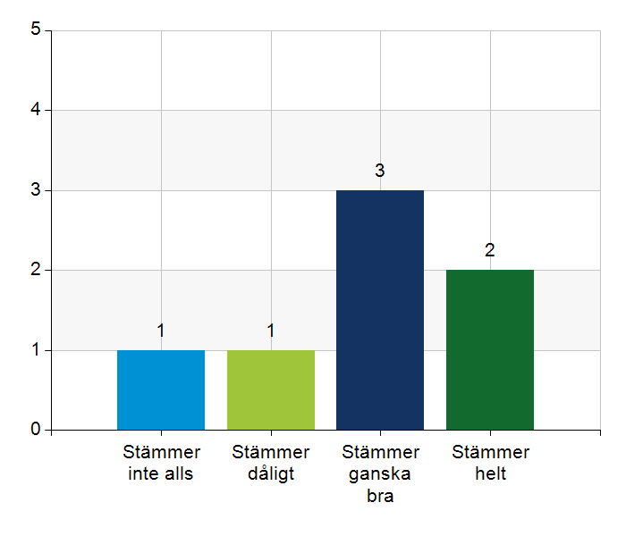
  Namn | Antal | %
  Stämmer inte alls | 1 | 14,3
  Stämmer dåligt | 1 | 14,3
  Stämmer ganska bra | 3 | 42,9
  Stämmer helt | 2 | 28,6
  Total | 7 | 100
  Svarsfrekvens
  100% (7/7)

Kommentera gärna ert svar
Sköterskorna gör bedömningen men kommuniceras inte med läkaren i så stor utsträckning. Man kommunicerar det inte med fysioterapeuterna häller. Kan förbättras.
Jobbar ej utifrån det systemet.
Tas på rond om risker uppstår.

3.5. Det finns fungerande gemensamma arbetssätt för att tillsammans, vid behov, utreda behov och bedöma behov av rehabiliteringsinsatser.
 | 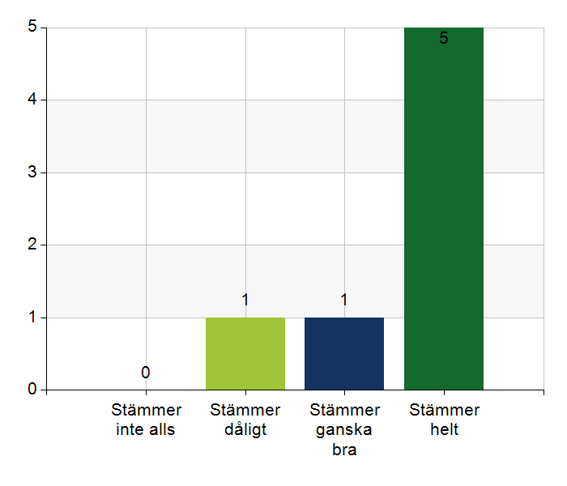
  Namn | Antal | %
  Stämmer inte alls | 0 | 0
  Stämmer dåligt | 1 | 14,3
  Stämmer ganska bra | 1 | 14,3
  Stämmer helt | 5 | 71,4
  Total | 7 | 100
  Svarsfrekvens
  100% (7/7)

Kommentera gärna ert svar
Fysioterapeuten kommer varje vecka
Finns inget gemensamt forum/arbetssätt/bedömnings formulär.

4.1. Samarbetet och arbetssätten vid planering av vården fungerar utifrån ställda krav?
Namn | Antal | %
Stämmer inte alls | 0 | 0
Stämmer dåligt | 0 | 0
Stämmer ganska bra | 3 | 42,9
Stämmer helt | 4 | 57,1
Total | 7 | 100

Svarsfrekvens
100% (7/7)

Kommentera gärna ert svar
Viss osäker kring omvårdnadspersonl utförande av ordinationer
Fungerar bra tack vare vi har en kontinuitet
Gäller endast primärvården, samarbete med mottagningar och slutenvården fungerar dåligt.
Vid ny personal så blir det en inkörningstid.

4.2. Samarbetet och arbetssätten vid eventuella behandlingsbegränsningar fungerar utifrån ställda krav?
 | 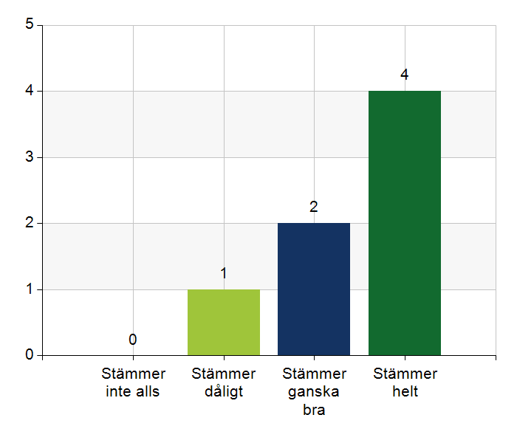
  Namn | Antal | %
  Stämmer inte alls | 0 | 0
  Stämmer dåligt | 1 | 14,3
  Stämmer ganska bra | 2 | 28,6
  Stämmer helt | 4 | 57,1
  Total | 7 | 100
  Svarsfrekvens
  100% (7/7)

Kommentera gärna ert svar
förstår inte riktigt vad som menas
Inte alltid överens.

4.3. Samtal vid allvarlig sjukdom samt brytpunktssamtal vid övergång till vård i livets absoluta slut genomförs av läkare i en omfattning som motsvarar de ställda kraven och identifierade behoven hos patienterna.
 | 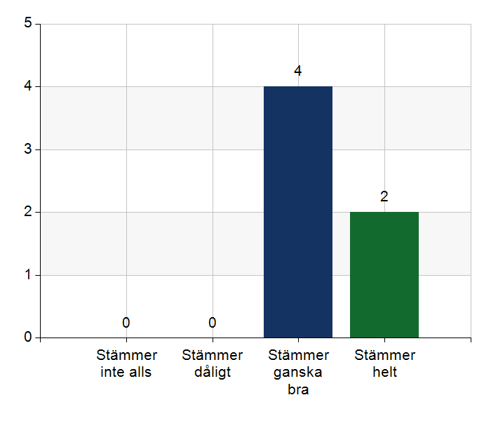
  Namn | Antal | %
  Stämmer inte alls | 0 | 0
  Stämmer dåligt | 0 | 0
  Stämmer ganska bra | 4 | 66,7
  Stämmer helt | 2 | 33,3
  Total | 6 | 100
  Svarsfrekvens
  85,7% (6/7)

Kommentera gärna ert svar
Läkaren tar ofta det första samtalen vid inskrivning i palliativ vård, men vid övergång till vård i livets slut tar oftast ssk
Görs utifrån behov, samarbetet fungerar mycket bra mellan sjuksköterskor och läkare. Lillån lyfts fram som ett föredöme.
Brytpunktsamtal vid tidigt men inte i sen fas, finns ej resurser att kunna ha det i sen fas. Dagtid där patienter/anhöriga efterfrågar samtal så löser läkaren detta. Jourtid är det inte möjligt. Då får sköterskan ha samtalet med anhöriga, men ej optimalt då det kan komma upp frågor som blir svårt för en sköterska kan svara på
Här lyfter Mikaeligårdens samordnare att boendets sjuksköterskor anser att vårdcentralens läkare skriver in patienten i tidig palliativvård försent. De vill ha tidigare inskrivningar.

4.4. Det finns fungerande gemensamma arbetssätt för att upprätta SIP för de personer som har behov.
 | 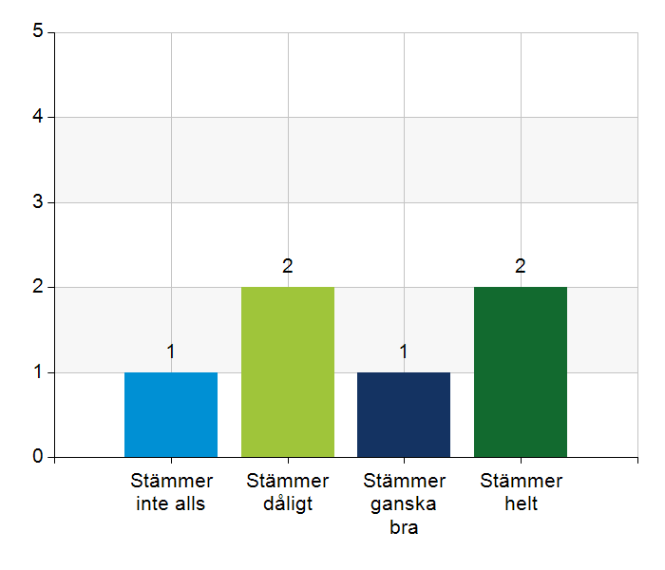
  Namn | Antal | %
  Stämmer inte alls | 1 | 16,7
  Stämmer dåligt | 2 | 33,3
  Stämmer ganska bra | 1 | 16,7
  Stämmer helt | 2 | 33,3
  Total | 6 | 100
  Svarsfrekvens
  85,7% (6/7)

Kommentera gärna ert svar
Sällan behov
Väldigt sällan det behovet finns, när det uppstår svårt komma ihåg hur man ska gå tillväga
Arbetar ej på det sättet, ej stort behov för det.
Ej aktuell
Känner ej till.

5.1. Samarbetet och arbetssätten vid genomförande av vården fungerar utifrån ställda krav.
 | 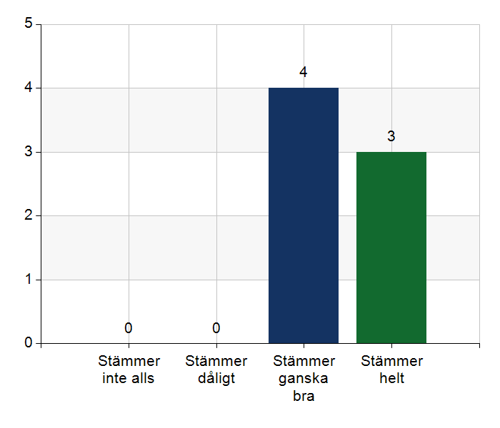
  Namn | Antal | %
  Stämmer inte alls | 0 | 0
  Stämmer dåligt | 0 | 0
  Stämmer ganska bra | 4 | 57,1
  Stämmer helt | 3 | 42,9
  Total | 7 | 100
  Svarsfrekvens
  100% (7/7)

Kommentera gärna ert svar
Bristande underlag till läkare för att fatta medicinska beslutar , gör gärna egna bedömningar först (vitalparametrar, fördjupad anamnes)

5.2. Hur möter vi gemensamt patienternas behov av hälsofrämjande/förebyggande arbete? Ge gärna exempel. Endast fritextsvar.
Bibehålla funktioner, undvika fall, läkemdelsgenomgång, nutriton, internutbildning.
Vaccinationer ges generellt på alla boende
fallprevention
Kan förbättras men handlar om resurser
Gärna ifall det fanns ett gym med träningsredskap
MittVaccin, olika aktiviteter.
Det finns inte så mycket hälsofrämjande eller förebyggande arbete längre.
Dels genom läkemedelsgenomgångar. Rehabronder på Berggården och Rynningeviken.

5.3. Våra rondmöten är adekvata för att planera och följa upp vården.
Namn | Antal | %
Stämmer inte alls | 0 | 0
Stämmer dåligt | 0 | 0
Stämmer ganska bra | 3 | 42,9
Stämmer helt | 4 | 57,1
Total | 7 | 100

Svarsfrekvens
100% (7/7)

Kommentera gärna ert svar
lite kort om tid ibland

5.4. Journal förd av läkare finns tillgänglig i NPÖ inom tre dagar.
 | 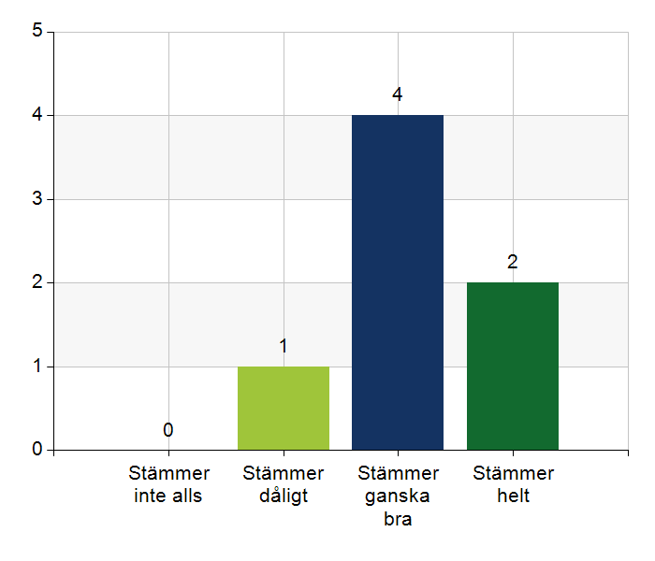
  Namn | Antal | %
  Stämmer inte alls | 0 | 0
  Stämmer dåligt | 1 | 14,3
  Stämmer ganska bra | 4 | 57,1
  Stämmer helt | 2 | 28,6
  Total | 7 | 100
  Svarsfrekvens
  100% (7/7)

Kommentera gärna ert svar
Läkare påminns om rutiner
Tar ibland tid att få in rutinen med en ny läkare.

5.5. Läkemedelsgenomgång genomförs i samband med inflyttning på särskilt boende.
Namn | Antal | %
Stämmer inte alls | 0 | 0
Stämmer dåligt | 0 | 0
Stämmer ganska bra | 2 | 28,6
Stämmer helt | 5 | 71,4
Total | 7 | 100

Svarsfrekvens
100% (7/7)

Kommentera gärna ert svar
Om behov föreligger.
Förenklad - ja

5.6. Läkemedelsgenomgång genomförs minst årligen.
Namn | Antal | %
Stämmer inte alls | 0 | 0
Stämmer dåligt | 0 | 0
Stämmer ganska bra | 1 | 14,3
Stämmer helt | 6 | 85,7
Total | 7 | 100

Svarsfrekvens
100% (7/7)

Kommentera gärna ert svar
Det eftersträvas i alla fall och oftast uppnås.

5.7. Fördjupad läkemedelsgenomgång genomförs efter identifierat behov.
Namn | Antal | %
Stämmer inte alls | 0 | 0
Stämmer dåligt | 0 | 0
Stämmer ganska bra | 3 | 42,9
Stämmer helt | 4 | 57,1
Total | 7 | 100

Svarsfrekvens
100% (7/7)

6.1. Det finns en arbetsordning för uppföljning av hälso-och sjukvårdsåtgärder.
 | 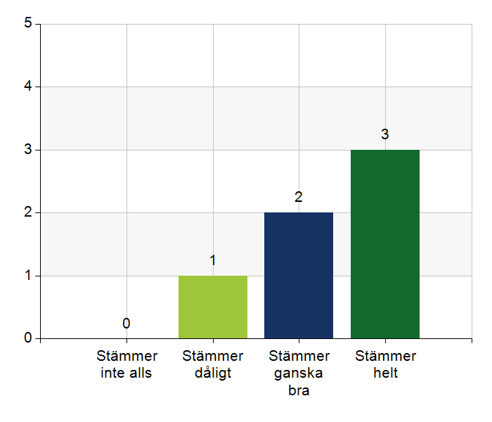
  Namn | Antal | %
  Stämmer inte alls | 0 | 0
  Stämmer dåligt | 1 | 16,7
  Stämmer ganska bra | 2 | 33,3
  Stämmer helt | 3 | 50
  Total | 6 | 100
  Svarsfrekvens
  85,7% (6/7)

Kommentera gärna ert svar
Oklar fråga
Följer upp insatta åtgärder men finns ingen nedskriven rutin
Oklart vad som menas. Det faller helt och håller på en sjuksköterska att se till att saker och ting följs upp av PAL.

6.2. Det finns en arbetsordning för uppföljning av rehabiliteringsinsatser.
 | 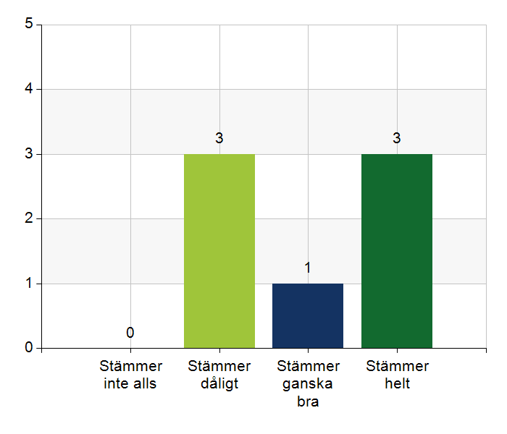
  Namn | Antal | %
  Stämmer inte alls | 0 | 0
  Stämmer dåligt | 3 | 42,9
  Stämmer ganska bra | 1 | 14,3
  Stämmer helt | 3 | 42,9
  Total | 7 | 100
  Svarsfrekvens
  100% (7/7)

Kommentera gärna ert svar
Ja, det finns
se tidigare svar
Mikaeligården: Stämmer ej
Västerpark: Stämmer
Det finns inga uppföljningar av rehabiliteringsinsatser.

7.1. Gör en gemensam allmän bedömning av samarbetet. Endast fritextsvar.
Det fungerar bra
I det stora hela bra
Ok samarbete men förbättringspotential ligger hos bägge professionerna.
Västerpark - Mikaeli vårdcentral fungerar bra.
Mikaeligården fungerar bra i samverkan med läkare- sjuksköterska- HSLchef - Vårdcentralschef-Fysio-AT
Fungerar inte gällande rehabiliteringsinsatser med enhetschefer + omvårdnadspersonal.
Samarbetet fungerar överlag bra. Det har dock varit stora problem kring hyrläkare som inte fungerat bra. När det finns fasta ordinarie läkare fungerar det mycket bättre.
Fungerar bra. Har en dialog om vi upptäcker problem på båda sidor och hittar lösningar.

7.2. Vad behöver vi arbeta vidare med för att utveckla samarbetet utifrån de frågor ni diskuterat? Endast fritextsvar.
Får ibland sen återkoppling vid patientfall från vc, Kornellen önskar information om roden blir senare lagd
Säker kommunikation mellan rehabpersonal
SBAR mellan vårdpersonal
Rehabinsatser sprids till all personal i kommunen
Rehabilitering
Rostahemmet tas över av mitt i stan.
Fungerar bra idag.

7.3. Det här fungerar bra i samarbetet (arbetssätt, projekt, framgångar): Endast fritextsvar.
Samarbetet fungerar mycket bra.
Kontinuiteten förbättrad på läkarsidan. Frågedoktorstelefonen har underlättat kommunikationen
MittVaccin
Rehabilitering - Mellan AT/Fysio funkar fint.
Rostahemmet tas över av mitt i stan.
Rondlistor fungerar bra.
Rehabronder
Samarbetet mellan chefer

